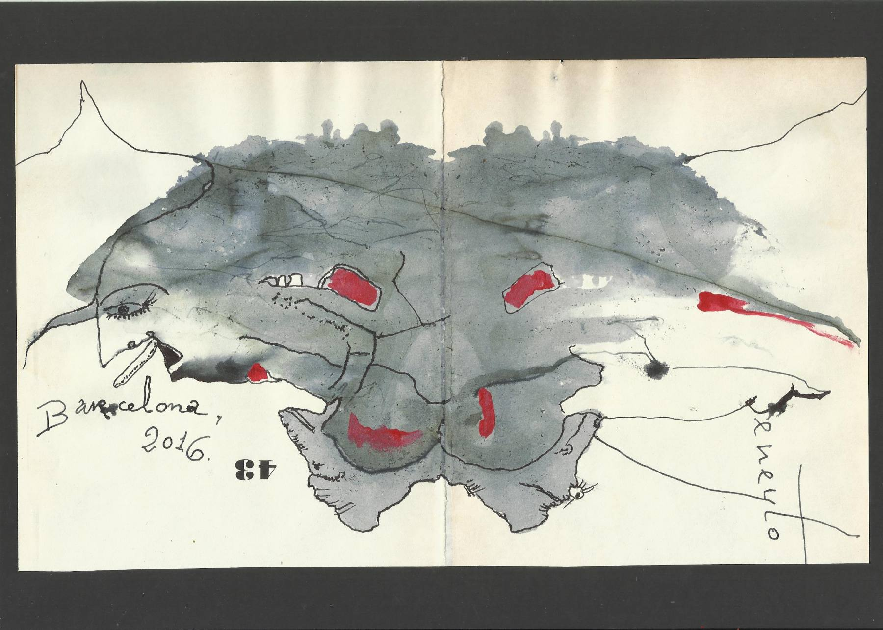
= FICHA TÉCNICA.-

= AUTOR: ANTONIO BENEYTO.
= TÍTULO: “Sin Título” - Surrealismo.
= TÉCNICA: Dibujo a tinta y color sobre papel.
= SOPORTE: Papel montado sobre cartulina negra.
= MEDIDAS: 21 x 29,5 centímetros.
= AÑO: 2016.
= Enmarcado con marco de madera y cristal museo.
= Firmado a mano en el ángulo inferior derecho.
= Fechado (Barcelona 2016) a mano en el ángulo inferior izquierdo.

